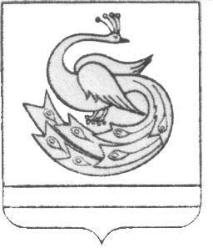

АДМИНИСТРАЦИЯ ПЛАСТОВСКОГО МУНИЦИПАЛЬНОГО РАЙОНА

П О С Т А Н О В Л Е Н И Е

« 23 » 10 2018 г. № 901

О внесении изменений в постановление администрации Пластовского муниципального района от 18.01.2017 года №18

Администрация Пластовского муниципального района ПОСТАНОВЛЯЕТ:
1. Внести в Реестр коррупционно опасных должностей муниципальной службы Пластовского муниципального района и других должностей, замещение которых связано с коррупционными рисками, утвержденный постановлением администрации Пластовского муниципального района от 18.01.2017 года №18 следующие изменения:
1) пункт 1 дополнить словами:
«- ведущий специалист по земле отдела земельных отношений Управления экономикой и муниципальным имуществом».
2. Настоящее постановление разместить на официальном сайте администрации Пластовского муниципального района в сети Интернет.
3. Организацию выполнения настоящего постановления возложить на заместителя главы Пластовского муниципального района по социальным вопросам Бычкова А.Б.

Глава Пластовского
муниципального района А.В. Неклюдов

